**四、 X线片**

X线片包括曲面断层片、头颅侧位片和头颅正位片，要求拍摄图像清晰、无变形、带有比例尺。

**曲面断层**

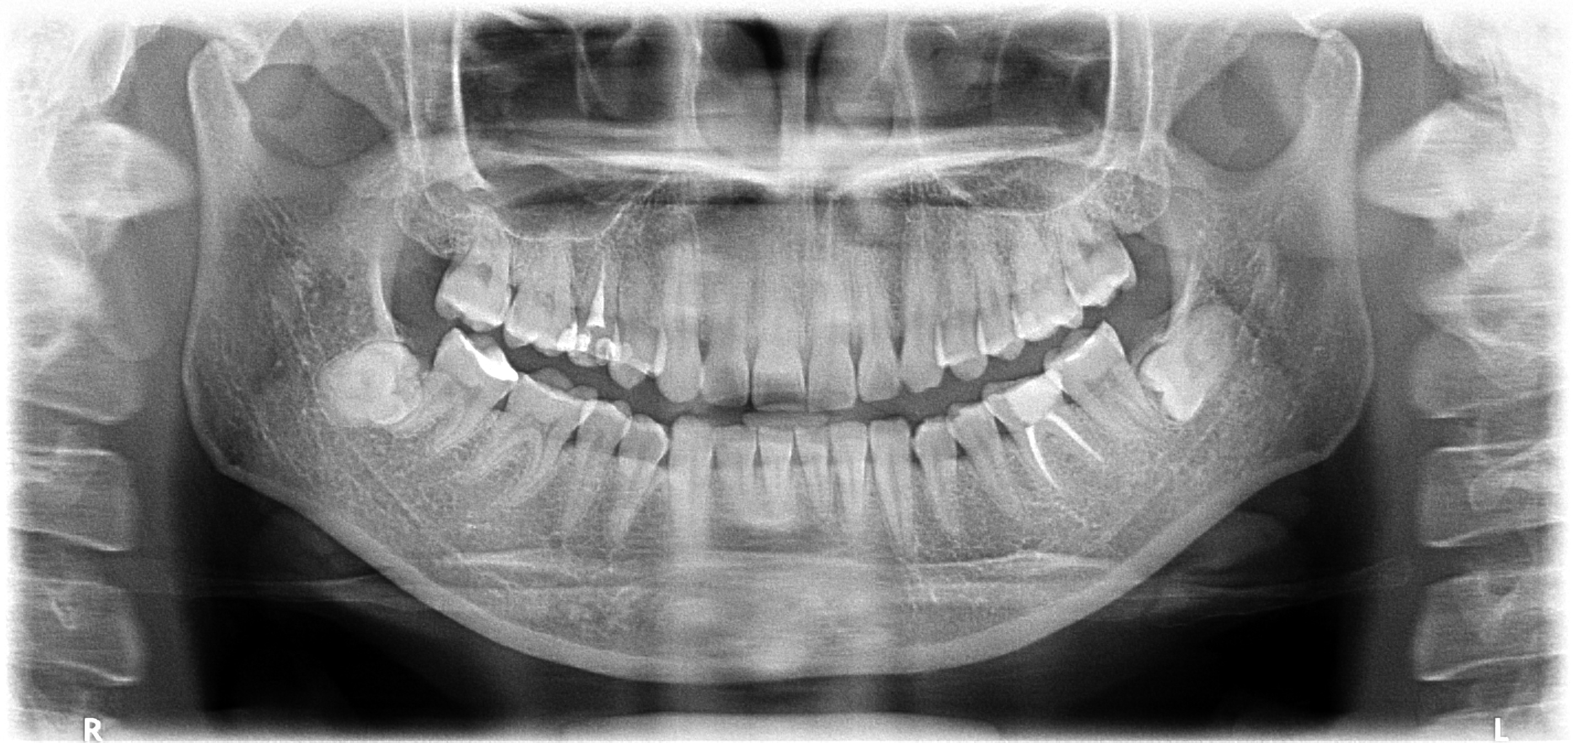

**头颅侧位片**

**头颅正位片**

**头颅侧位片**



